Приложение 2

Отчет о реализации Плана мероприятий по проведению информационной работы
с декомпозицией на уровне различных целевых групп (I квартал 2026 г.)

№ | Наименование мероприятия | Текстовая информация о проведенном мероприятии с указанием цели, категории участников, охвата людей, эффективность, конченый результат | Фото с мероприятия | Ссылки на публикацию
Общество
 | Изготовление и распространение среди населения раздаточных материалов разъясняющих порядок действий в случае столкновения с коррупционными проявлениями в курируемых сферах (с учетам специфики деятельности), а ответственность коррупцию также за коррупцию | 6 января 2026 года специалистами молодежного ресурсного центра Осакаровского района распространены информационные материалы по вопросам противодействия коррупции.среди жителей поселка «НЕТ коррупции!» в целях формирования антикоррупционной культуры в обществ. | 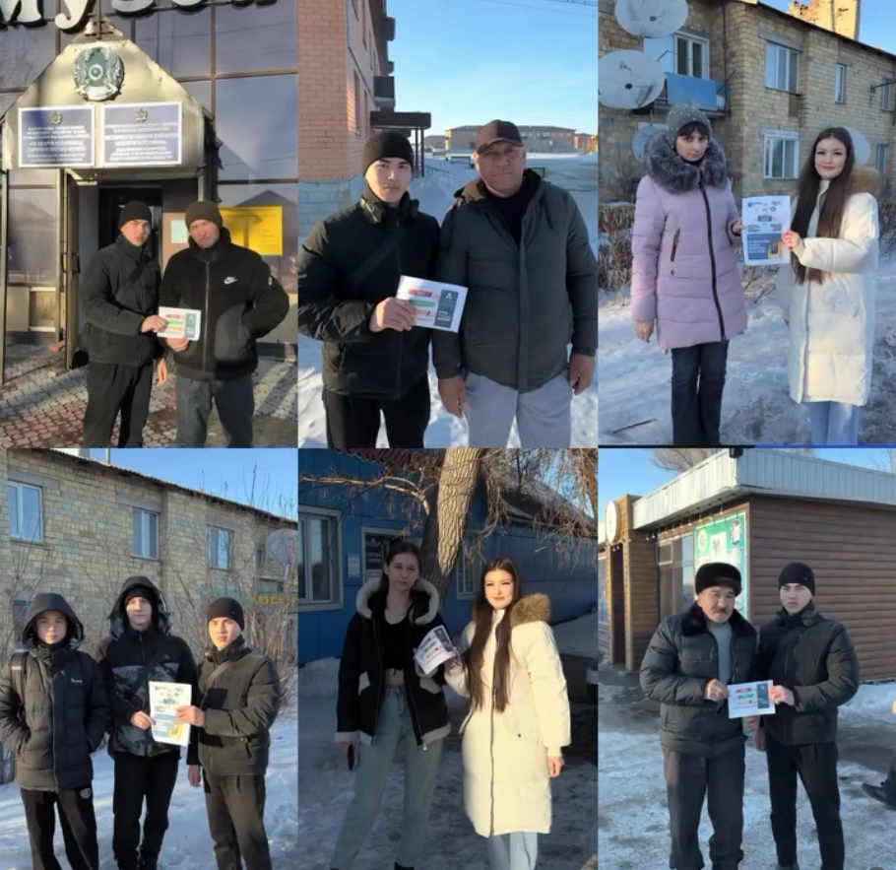 | https://www.instagram.com/reel/DTKnuiJDWPr/?utm_source=ig_web_copy_link&igsh=MzRlODBiNWFlZA==
 |  | 23 января в общеобразовательной школе села Жулдыз распространены информационные материалы по вопросам противодействия коррупции. | 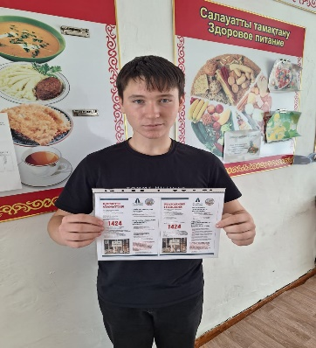 | https://www.facebook.com/share/p/1Apq1zXNZY/
 |  | В Кундуздинском сельском округе среди населения прошла акция по профилактике коррупционных правонарушений «Коррупции нет!».  Для просвещения и формирования антикоррупционного мировоззрения | 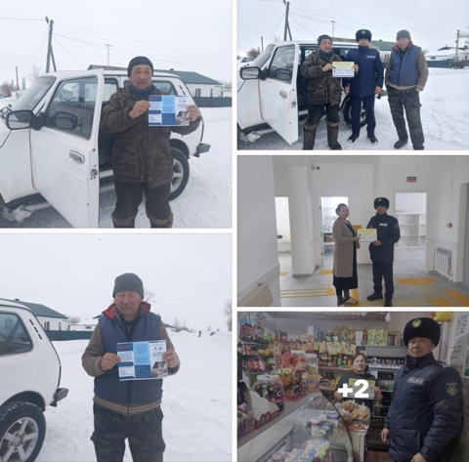 | https://www.facebook.com/100024674302260/posts/pfbid02Z3BNecfHPjZLsSviaJ7s6BxHBm1HGhV6zaGJDS433HcyuXSZs9PgMqbikw4GLRDdl/
 |  | В Озерном сельском округе проведена акция среди субъектов предпринимательства по профилактике коррупционных правонарушений с раздачей антикоррупционных материалов | 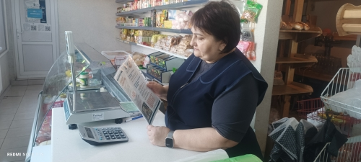 | https://www.facebook.com/share/p/1CKphNoGMU/
 |  | В Николаевском сельском округе проведена профилактическая акция среди субъектов предпринимательства по предупреждению коррупционных правонарушений.  Среди предпринимателей были распространены информационные материалы антикоррупционного характера, проведены разъяснения норм законодательства и ответственности за коррупционные деяния.  Акция направлена на формирование культуры неприятия коррупции и повышение правовой грамотности в бизнес-среде. | 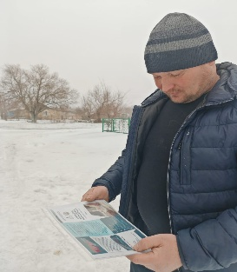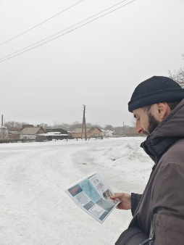 | https://www.facebook.com/share/1JdxSZrJsh/  https://www.gov.kz/memleket/entities/karaganda-osakarovka-nikolaev/press/news/details/1178811?lang=ru
 |  | 17 марта в Батпактинском сельском округе среди населения прошла акция по профилактике коррупционных правонарушений «Коррупции нет!».  Для просвещения и формирования антикоррупционного мировоззрения | 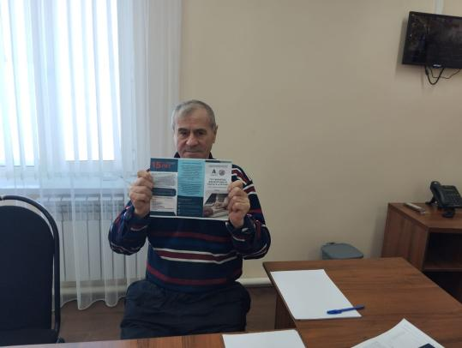  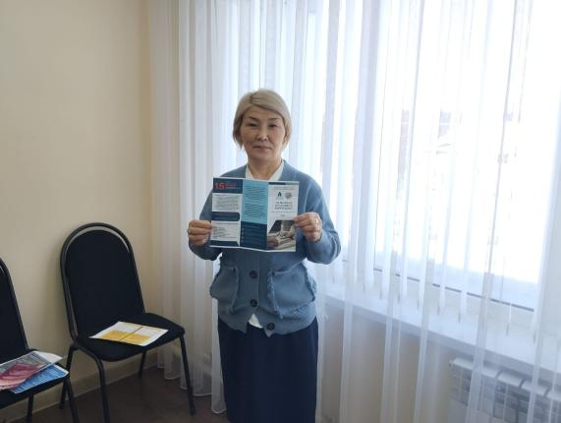 | https://www.facebook.com/share/p/1891MJHSnk/
 |  | 18 марта на территории сельского округа Сункар проведена акция среди населения по профилактике коррупционных правонарушений с раздачей антикоррупционных материалов.  Цель: предупреждение и недопущение коррупционных правонарушений. | 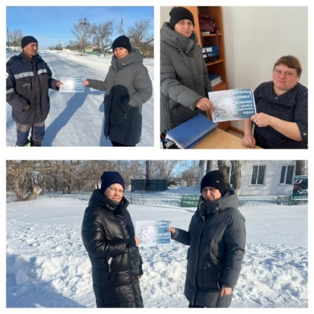 | https://www.gov.kz/memleket/entities/karaganda-osakarovka-sunkar/press/news/details/1183732?lang=ru  https://www.facebook.com/share/p/1DjrjnvBLi/
 |  | В Николаевском сельском округе проведена профилактическая акция среди субъектов предпринимательства по предупреждению коррупционных правонарушений.  Среди предпринимателей были распространены информационные материалы антикоррупционного характера, проведены разъяснения норм законодательства и ответственности за коррупционные деяния.  Акция направлена на формирование культуры неприятия коррупции и повышение правовой грамотности в бизнес-среде. | 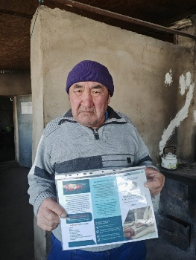 | https://www.facebook.com/share/1JdxSZrJsh/  https://www.gov.kz/memleket/entities/karaganda-osakarovka-nikolaev/press/news/details/1178811?lang=ru
 | П.2. Изготовление баннерной продукции и их размещение | В рамках государственного социального заказа предусмотрено изготовление 16 баннеров на антикоррупционную тематику. В настоящее время разрабатываются эскизы баннеров.
 | П.4. Разработка и трансляция антикоррупционных видеороликов (не более 5 минут) на телеканалах регионального значения, в общественных местах, в том числе в кинотеатрах (перед началом сеансов) | 26 марта 2026 года специалисты Молодёжного ресурсного центра сняли видеоролик и провели среди жителей посёлка Осакаровка акцию «Нет коррупции!» с целью укрепления антикоррупционной культуры.  В ходе акции была проведена разъяснительная работа с населением, а также подчеркнута важность принципов честности и справедливости. |  | https://www.instagram.com/reel/DWWWiAmDRBR/?igsh=N3Y3amZqOHN0cnNh
 |  | На LED-экране, расположенном в посёлке Осакаровка, размещены антикоррупционные видеоролики.
 | П.5. Разработка и трансляция антикоррупционных аудиороликов | В социальных сетях отдела внутренней политики Осакаровского района размещены антикоррупционные аудиоролики. |  | https://www.facebook.com/reel/1439795051170379/?__cft__[0]=AZb-1afpfsNFqji3S4cH1JNq1aT-uKmaZbqcAxDTVBfjuiJ-n2l4FNM9Y_J2dPwIqP5dvC8ngVcsb2bMS-ywSN1P1w48nk3weu47blDwDl28lzse4ZnMeMCX9jUBH9O-bTzDE05Gpq2donQ3bxZevdkpBjvEBDOPi8Lf8j_5IDxd4c2kbQnOo5l-RWqWyZD6WDHjAlX0np8RgnBizA26GR87&__tn__=%2CO%2CP-R  https://www.facebook.com/reel/1532039771622182/?__cft__[0]=AZb1eeg9hvZkV5obvH6Wh6nnsLKpTybfb8ggqfk8p6I-8nKoyY8XQntboq1ghpBWV93RBZIvZMIFsAlAkakTIFwxS2X0liZ6VdDkDPFmSXofwPJOXTN59MuX8UiFMc36b-scg-UcIUoOtRb82yW_wgVjMAl5htB1uDI96sbg0y8NBBzlNSVBxeGPF78lhq1qFMqfWjEnppL2Zzbi4v6wgv1t&__tn__=%2CO%2CP-R
 | П.11. Публикация в СМИ акимами городов и районов авторских статей по вопросам профилактики коррупции | Согласно утвержденному графику публикации статьи запланировано на 1 полугодие 2026 года
 | П.12. Проведение регионального конкурса среди представителей СМИ на лучшие журналистские работы по антикоррупционной тематике | Конкурсы для представителей СМИ на лучшие журналистские публикации на антикоррупционную тематику не проводятся из-за отсутствия финансирования.
 | П.14. Проведение мероприятий с привлечением представителей религиозных объединений, этнокультурных центров, политических партий и лидеров общественного мнения для продвижения ценностей добропорядочности и антикоррупционного поведения | 12 февраля 2026 года в п. Осакаровка прошёл круглый стол с участием сотрудников органов, оказывающих государственные услуги, на тему: «Прозрачность и открытость — ключ к доверию граждан. |  | https://www.instagram.com/p/DUpeCGDjPtZ/?img_index=4&igsh=MWhncTltNXo4anI0NQ==  https://www.facebook.com/100011172588059/videos/2089244391810415/?__cft__[0]=AZb6UzKMrQkPU51B16-ZLXN_HxHxFOSw1ayLmji0s7gqdz0ItH3so7bi8huOl47BnvhWjLyq0I6XFIlEbRv1t1NwljRcmUKwwFyQOXT0SdAkZrDXgyqLPu5ZyZ7piAQlkXnUel3XkGF15zZYzmVRFlX0zGCoXX1BW-Thyf70hjaX2pQHfSA6AvPcUy9AxZFHdEWH4fxS6B4-tVGETFwrdiEX&__tn__=%2CO%2CP-R
 | П.14. Проведение мероприятий с привлечением представителей религиозных объединений, этнокультурных центров, политических партий и лидеров общественного мнения для продвижения ценностей добропорядочности и антикоррупционного поведения | Сегодня руководитель отдела культуры и развития языков Осакаровского района А. Р. Акылбекова провела встречу с представителями этнокультурных объединений на тему «Парасаттылық и ценности антикоррупционного поведения».  В ходе мероприятия были подробно обсуждены вопросы формирования культуры добропорядочности в обществе, повышения правовой грамотности граждан и укрепления принципов нулевой терпимости к коррупции. Особое внимание было уделено роли этнокультурных объединений в продвижении нравственных ценностей, таких как честность, открытость и справедливость.  Участники встречи обменялись мнениями, подчеркнули важность совместной работы по предупреждению коррупционных проявлений и выразили готовность активно участвовать в реализации инициатив, направленных на формирование антикоррупционной культуры в обществе. |  | https://www.facebook.com/permalink.php?story_fbid=pfbid02sscVCFftGTfj9WaFdEJAcEuwWLAtsA9UAkgYroXt9nryCw57qPuRJjTRgxaiWBgjl&id=100011172588059&__cft__[0]=AZbxY9_of13btmkkbFAW4zWjlFbECuvi-qD3b0BEggkBrRBq2gtJkWQez2W_we9mEz60Jxn95Qs1DVrRwTzgbSVJSxbGLBleEM8pb5_a_T8-xDzKFo8nCXh_yD07cI27bTbwbW2Aoj6bwSFE4EsoD9TbStUoFR9DKzngPYbFBFTlkdP6YtIJMVGYfYDHum6zZTbYXy3q93x2GBSHXNj1Pkrb&__tn__=%2CO%2CP-R
 | П.16.Организация в библиотеках выставок книг, направленных на формирование антикоррупционной культуры | В библиотеке села Трудовое организована выставка книг, направленная на формирование антикоррупционной культуры. | 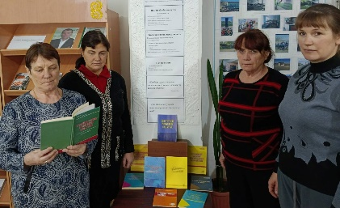 | https://www.facebook.com/share/p/1GXVKatZAK/
 |  | В библиотеке села Приишимское организована выставка книг, направленная на формирование антикоррупционной культуры | 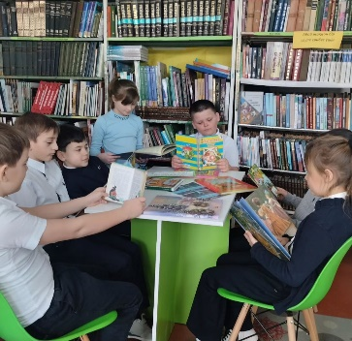 | https://www.instagram.com/p/DVX_X6mDOUQ/?igsh=ZHRraDdvaWFxY3p1
 |  | В библиотеке села Приишимское организована выставка книг, направленная на формирование антикоррупционной культуры | 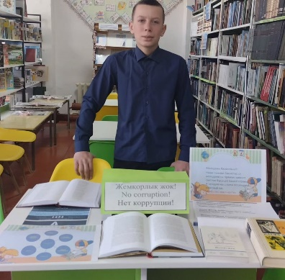 | https://www.instagram.com/p/DVFu7Q5DIDW/?igsh=MTUxangzYzJ5Y3gxcw%3D%3D
Государственные служащие, гражданские служащие, работники квазигосударственных организаций
 | П.21. Укрепление имиджа позитивного государственной службы через широкое освещение примеров честных, достойных государственных служащих | К Международному дню 8 Марта благодарственным письмом акима Карагандинской области награждена Соломина Ираида Григорьевна — главный специалист отдела ЖКХ.
Бизнес-сообщество
 | п. 26 Популяризация добропорядочного бизнеса через широкие освещение в СМИ положительных кейсов | 12.03.2026 Аким района провёл встречу с коллективом ТОО Saryopan Operating по вопросам популяризации добропорядочного бизнеса |  | https://www.gov.kz/memleket/entities/prom-osakarovka/press/events/details/44759?lang=ru
 | П.26. Организация встреч руководства региона с представителями бизнес-структур по вопросам профилактики коррупции с участием руководителей государственных органов | 26.03.2026 замерститель акима района Есиргепов Б.А. проводил встречу с представителями бизнес-структур по вопросам профилактики коррупции. | 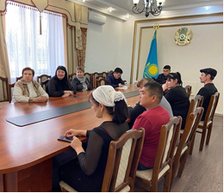 | https://www.gov.kz/memleket/entities/prom-osakarovka/press/events/details/44760?lang=ru
Дети и молодежь
 | П.35. Проведение в организациях образования единого часа, посвященного вопросам добропорядочности академической честности | 21 января в общеобразовательной школе села Сарыозек проведен классный час на тему: "Мы против коррупции". С целью познакомить обучающихся с понятиями «коррупция», «коррумпированность», с формами проявления коррупции, ее последствиями | 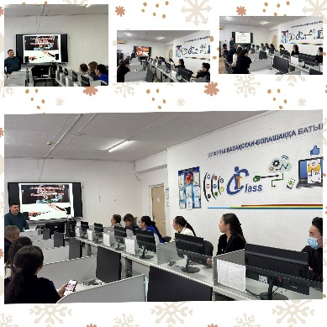 | https://www.facebook.com/share/16yCN6oMBa/
 |  | 13 января в общеобразовательной школе №11 села Шункырколь проведён классный час на тему «Мы против коррупции!».  Целью мероприятия стало формирование правовой культуры учащихся, воспитание уважительного отношения к закону, собственным правам и обязанностям, а также укрепление ценностей честности и ответственности.  В ходе проведения месячника учащимся была разъяснена важность соблюдения требований законодательства и общественного порядка. | 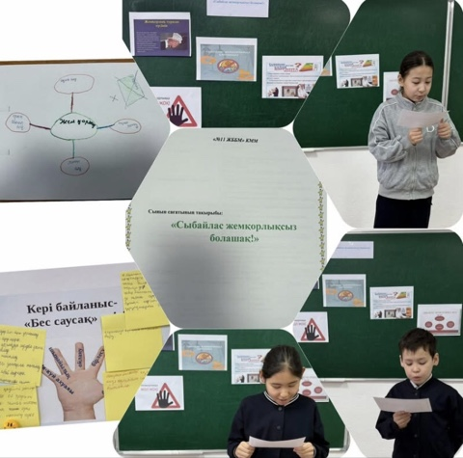 | https://www.facebook.com/100024674302260/posts/pfbid02T3yPS3nCXqXm7j8qbnzmvz37PhtgYU23xvRNgdU2d7Zfg7K5UT7mn1LQzwFpBBSul/
 |  | 21 января в рамках антикоррупционного воспитания в общеобразовательной школе  № 8 села Уызбай в целях профилактики коррупции была проведена разъяснительная работа по коррупции для учащихся 5-7 классов. | 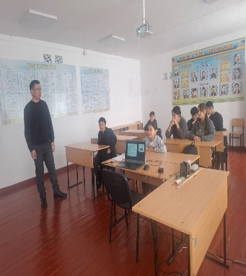  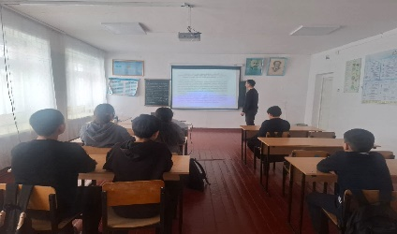 | https://www.facebook.com/share/p/1XgLG3KA19/?mibextid=wwXIfr
 |  | В Коммунальном государственном учреждении «Общеобразовательная школа №28» проведён круглый стол по вопросам профилактики коррупции, направленный на повышение правовой грамотности учащихся и формирование у них антикоррупционного мировоззрения. | 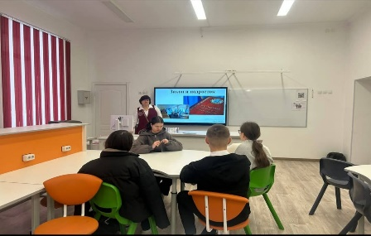 | https://www.facebook.com/share/p/1bvLYLaLnn/
 |  | 4 февраля в рамках исполнения идеологии «Закон и порядок» в КГУ «Основная средняя школа №32» среди учащихся 6-8 классов был проведён час добропорядочности, ребята просмотрели видеоролики, направленные на формирование честности, ответственности и гражданского самосознания. Главная цель таких мероприятий — воспитание подрастающего поколения в духе справедливости и уважения к закону. | 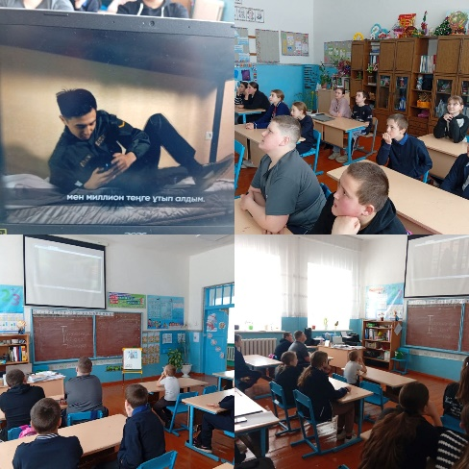 | https://www.facebook.com/share/p/1B4Uvg3vgW/?mibextid=wwXIfr
 |  | Сельский дом культуры села Мирное провёл с учащимися 7 класса профилактическую беседу на тему «Коррупции нет!», в ходе которой было разъяснено, что такое коррупция, как следует действовать в случае вымогательства взятки, а также какая ответственность предусмотрена законодательством за совершение коррупционных правонарушений. | 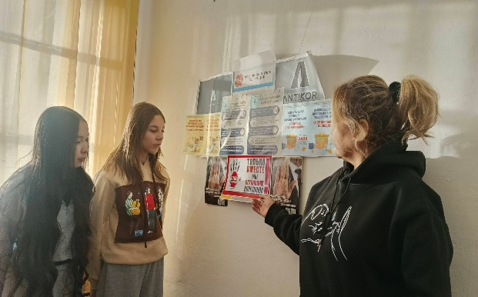 | https://www.facebook.com/share/p/1En6c7gtrH/?mibextid=wwXIfr
 |  | В общеобразовательной школе № 13 села Озерное была проведена разъяснительная работа среди учащихся на тему противодействия коррупции. Основной целью мероприятия стало формирование у школьников антикоррупционного мировоззрения, развитие правовой культуры и воспитание принципов честности и справедливости.  В ходе встречи учащимся было подробно разъяснено понятие коррупции, её виды и негативные последствия для общества и государства. | 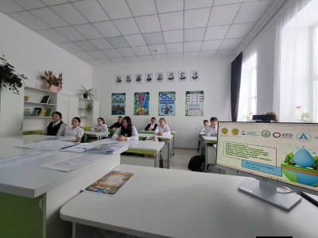 | https://www.facebook.cjm/share/p/1DbfKNTkoU/
 |  | 18 марта общеобразовательной школе №20 села Мирное был организован и проведён просмотр антикоррупционного видеоролика для учащихся старших классов. Данное мероприятие было направлено на формирование у школьников активной гражданской позиции, воспитание принципов честности, справедливости и нетерпимости к любым проявлениям коррупции.  В ходе просмотра видеоматериала учащиеся ознакомились с основными понятиями коррупции, её видами, причинами возникновения и негативными последствиями для общества и государства. | 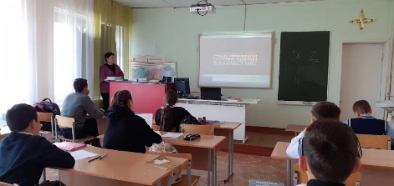 | https://www.facebook.com/share/p/1DprY3SCEq/?mibextid=wwXIfr
 | П.40. Проведение формате приглашением достигших встреч TEDx с спикеров, успехов различных сферах в различных сферах | 25 февраля 2026 года руководитель Молодёжного ресурсного центра провёл встречу с молодежью на тему формирования антикоррупционной культуры в обществе. В ходе встречи были обсуждены вопросы честности, справедливости и уважения к закону, а также выслушаны мнения молодежи. | 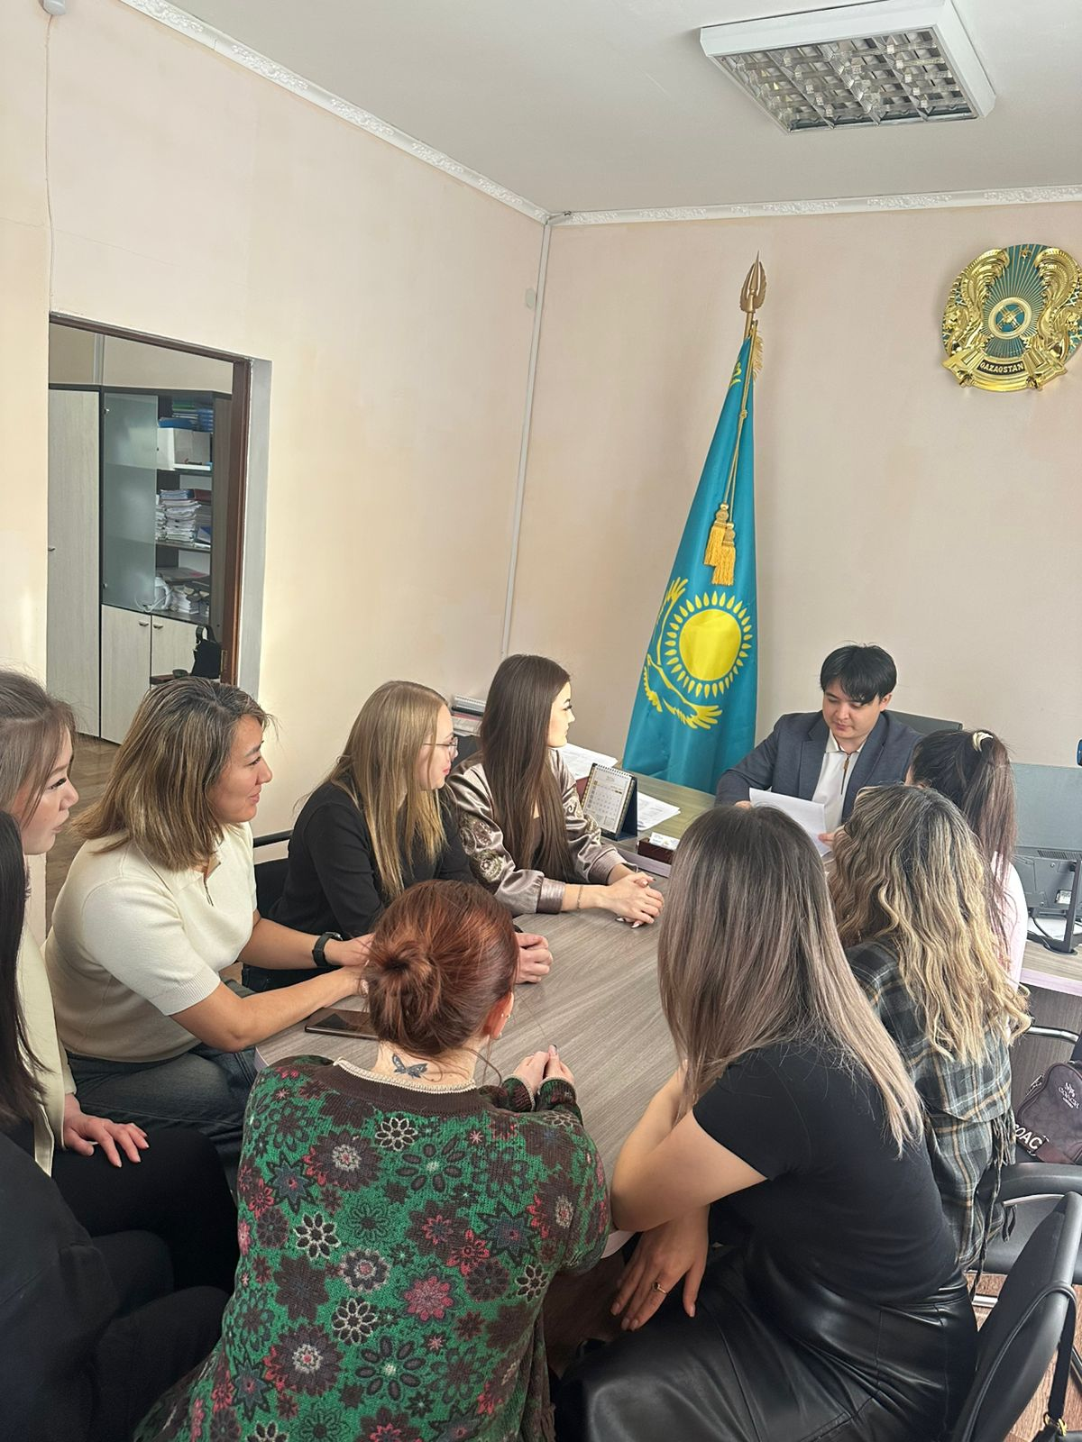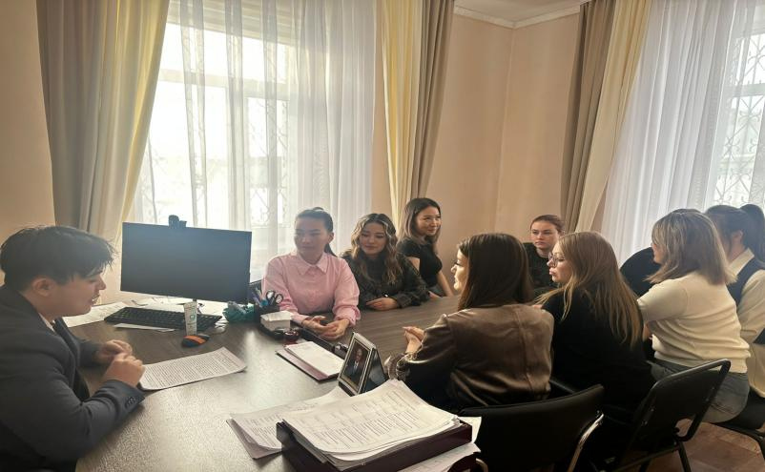 | https://www.facebook.com/share/p/1CR8ErAjhV/
 |  | 12 марта 2026 года руководитель Молодежного ресурсного центра Осакаровского района Алиев А.Т. в здании ДЮЦ «Жастар» провёл разъяснительную встречу с молодёжью в рамках профилактики интернет-мошенничества на тему: «Алаяқтық және дропперлік — сақтансаң, сақтайды!».  В ходе встречи рассказали о наиболее распространённых способах интернет-мошенничества, разъяснили, что такое дропперство, а также ознакомили с основными мерами предосторожности. Особое внимание было уделено вопросам защиты персональных данных, необходимости не переходить по подозрительным ссылкам и не передавать данные банковских карт третьим лицам. | 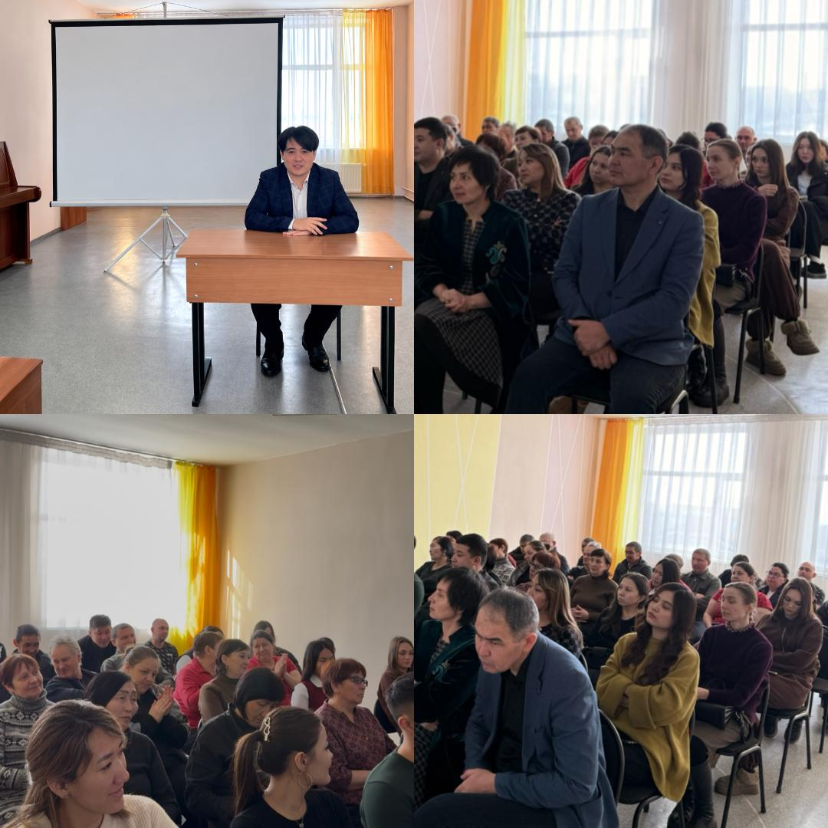 | https://www.facebook.com/share/p/1amSQcj48Y/

